UPUTSTVO ZA LIJEK

Ngenla, 60 mg, rastvor za injekciju u napunjenom injekcionom penu
somatrogon

Ovaj lijek je pod dodatnim praćenjem. Time se omogućava brzo otkrivanje novih bezbjednosnih informacija. Zdravstveni radnici treba da prijave svaku sumnju na neželjeno dejstvo ovog lijeka. Za način prijavljivanja neželjenih dejstava vidjeti dio 4.

Pažljivo pročitajte ovo uputstvo, prije nego što počnete da koristite ovaj lijek, jer sadrži informacije koje su važne za Vas.
- Uputstvo sačuvajte. Može biti potrebno da ga ponovo pročitate.
- Ako imate dodatnih pitanja, obratite se svom ljekaru, farmaceutu ili medicinskoj sestri.
- Ovaj lijek je propisan samo Vama ili djetetu o kojem se starate. Ne smijete ga davati drugima. Može da im škodi, čak i kada imaju iste znake bolesti kao i Vi ili dijete o kojem se starate.
- Ako se kod Vas ili djeteta o kojem se starate javi bilo koje neželjeno dejstvo, recite to svom ljekaru, farmaceutu ili medicinskoj sestri. Ovo uključuje i bilo koja neželjena dejstva koja nijesu navedena u ovom uputstvu. Pogledajte dio 4.

U ovom uputstvu pročitaćete:

1. Šta je lijek Ngenla i čemu je namijenjen
2. Šta treba da znate prije nego što uzmete lijek Ngenla
3. Kako se upotrebljava lijek Ngenla
4. Moguća neželjena dejstva
5. Kako čuvati lijek Ngenla
6. Sadržaj pakovanja i dodatne informacije

1. ŠTA JE LIJEK NGENLA I ČEMU JE NAMIJENJEN

Lijek Ngenla sadrži aktivnu supstancu somatrogon, modifikovani oblik ljudskog hormona rasta. Prirodni ljudski hormon rasta je potreban za rast kostiju i mišića. Takođe pomaže Vašem masnom i mišićnom tkivu da se razvije u adekvatnim količinama. Lijek Ngenla se koristi za liječenje djece uzrasta od 3 godine i adolescenata koji nemaju dovoljno hormona rasta i koji ne rastu normalnom brzinom.

Aktivna supstanca u lijeku Ngenla je napravljena „tehnologijom rekombinantne DNK“. To znači da se uzgaja u ćelijama koje su modifikovane u laboratoriji kako bi mogle da je proizvode.

2. ŠTA TREBA DA ZNATE PRIJE NEGO ŠTO UZMETE LIJEK NGENLA

Lijek Ngenla ne smijete koristiti:
– Ako ste Vi ili dijete o kojem se starate alergični na somatrogon (pogledajte Upozorenja i mjere opreza) ili na bilo koji drugi sastojak ovog lijeka (naveden u dijelu 6).
- Ako Vi ili dijete o kojem se starate imate aktivan tumor (rak). Recite svom ljekaru ako Vi ili dijete o kojem se starate imate ili ste imali aktivan tumor. Tumori moraju biti neaktivni, a Vi ili dijete o kojem se starate morate završiti antitumorsko liječenje prije nego što počnete sa liječenjem lijekom Ngenla.
- Ako ste Vi ili dijete o kojem se starate prestali da rastete zbog zatvaranja ploča za rast (zatvorene epifize), što znači da je Vama ili djetetu o kojem se starate ljekar rekao da su Vaše kosti prestale da rastu.
- Ako ste Vi ili dijete o kojem se starate ozbiljno bolesni (na primjer, komplikacije poslije operacije na otvorenom srcu, abdominalne operacije, akutne respiratorne insuficijencije, višestruke traume nakon nezgode ili slična stanja). Ako Vi ili dijete o kojem se starate treba da imate, ili ste imali, tešku operaciju, treba da idete ili ste bili u bolnici iz bilo kog razloga, recite to svom ljekaru i podsjetite ostale ljekare koje posjećujete da koristite hormon rasta.

Upozorenja i mjere opreza:
Obratite se svom ljekaru, farmaceutu ili medicinskoj sestri prije nego što uzmete lijek Ngenla:
- Ako Vi ili dijete o kojem se starate razvijete ozbiljnu alergijsku reakciju, prestanite da koristite lijek Ngenla, i odmah porazgovarajte sa svojim ljekarom. Ponekad su se javljale ozbiljne alergijske reakcije kao što su preosjetljivost, uključujući anafilaksiju ili angioedem (teškoće sa disanjem ili gutanjem, ili oticanje lica, usana, grla ili jezika). Ako Vi ili dijete o kojem se starate imate neki od sljedećih simptoma ozbiljne alergijske reakcije:
  - probleme sa disanjem
  - oticanje lica, usta i jezika
  - koprivnjaču (osip, kvržice koje narastaju ispod kože)
  - osip
  - povišenu tjelesnu temperaturu
- Ako Vi ili dijete o kojem se starate imate supstitucionu terapiju kortikosteroidnim ljekovima (glukokortikoidima), Vi ili dijete o kojem se starate trebalo bi redovno da se konsultujete sa svojim ljekarom jer Vama ili djetetu o kojem se starate možda treba prilagoditi dozu glukokortikoida.
- Vaš ljekar bi trebalo periodično da provjerava koliko dobro štitna žlijezda radi kod Vas ili kod djeteta o kojem se starate i ako je potrebno može da Vam propiše terapiju ili prilagodi dozu postojećeg liječenja jer to može biti potrebno da bi lijek Ngenla pravilno funkcionisao.
- Ako Vi ili dijete o kojem se starate imate Prader-Willi sindrom, Vi ili dijete ne treba da se liječite lijekom Ngenla osim ako Vi ili dijete o kojem se starate nemate nedostatak hormona rasta.
- Vaš ljekar bi trebalo da prati kod Vas ili djeteta o kojem se starate eventualni visok nivo šećera u krvi (hiperglikemiju) tokom liječenja lijekom Ngenla. Ako se Vi ili dijete o kojem se starate liječite insulinom ili drugim ljekovima za dijabetes, Vaš ljekar će možda morati da prilagodi dozu insulina. Ako Vi ili dijete o kojem se starate imate dijabetes i povezanu tešku/pogoršanu bolest oka, Vi ili dijete o kojem se starate ne treba da se liječite lijekom Ngenla.
- Ako ste Vi ili dijete o kojem se starate ikada imali bilo kakvu vrstu tumora (rak).
- Ako Vi ili dijete o kojem se starate doživite promjene u čulu vida, jake ili česte glavobolje, povezane sa osjećajem opšte slabosti (mučninom), povraćanjem ili iskusite nedostatak kontrole mišića ili koordinacije voljnih pokreta, kao što su hodanje ili podizanje predmeta, poteškoće sa govorom, pokretima očiju ili gutanjem, posebno na početku liječenja, odmah obavijestite svog ljekara. To mogu biti znaci privremenog povećanja pritiska u mozgu (intrakranijalna hipertenzija).
- Ako ste Vi ili dijete o kojem se starate ozbiljno bolesni (na primjer, komplikacije poslije operacije na otvorenom srcu, abdominalne operacije, akutne respiratorne insuficijencije, višestruke traume nakon nezgode ili slična stanja). Ako Vi ili dijete o kojem se starate treba da imate, ili ste imali, tešku operaciju, treba da idete ili ste bili u bolnici iz bilo kog razloga, recite to svom ljekaru i podsjetite ostale ljekare koje posjećujete da Vi ili dijete o kojem se starate koristite hormon rasta.
- Ako Vi ili dijete o kojem se starate osjetite jak bol u stomaku tokom liječenja lijekom Ngenla, jer to može biti simptom upale pankreasa.
- Ako Vi ili dijete o kojem se starate primijetite krivljenje kičme u stranu (skolioza), Vaš ljekar će morati često da kontroliše Vas ili dijete o kojem se starate.
- Ako tokom rasta Vi ili dijete o kojem se starate osjetite hramanje, bol u kuku ili koljenu, Vi ili dijete o kojem se starate trebalo bi da se odmah obratite ljekaru. Ovo mogu biti simptomi poremećaja kostiju u kuku jer se to može desiti tokom perioda brzog rasta.
- Ako Vi ili dijete o kojem se starate uzimate ili prestanete da uzimate oralnu kontracepciju ili hormonsku supstitucionu terapiju estrogenom, Vaš ljekar može preporučiti prilagođavanje doze lijeka Ngenla.

Primjena drugih ljekova
Obavijestite svog ljekara, farmaceuta ili medicinsku sestru ako Vi ili dijete o kojem se starate uzimate, ako ste nedavno uzimali ili ćete uzimati neki drugi lijek.
- Ako Vi ili dijete o kojem se starate uzimate terapiju koja je zamjena za kortikosteroidne ljekove (glukokortikoide), jer oni mogu smanjiti dejstvo lijeka Ngenla na rast. Vi ili dijete o kojem se starate trebalo bi redovno da se konsultujete sa svojim ljekarom jer Vama ili djetetu o kojem se starate možda treba prilagoditi dozu glukokortikoida.
- Ako se Vi ili dijete o kojem se starate liječite insulinom ili drugim ljekovima za dijabetes, trebalo bi da se konsultujete sa svojim ljekarom jer ćete možda morati da prilagodite dozu.
- Ako Vi ili dijete o kojem se starate primate terapiju hormonima štitne žlijezde, Vaš ljekar će možda morati da prilagodi dozu.
- Ako Vi ili dijete o kojem se starate primate estrogen koji se uzima oralno, trebalo bi da se konsultujete sa svojim ljekarom jer ćete Vi ili dijete možda morati da prilagodite dozu lijeka Ngenla.
- Ako Vi ili dijete o kojem se starate primate ciklosporin (lijek koji slabi imuni sistem nakon transplantacije), trebalo bi da se konsultujete sa svojim ljekarom jer će možda morati da prilagodi dozu.
- Ako Vi ili dijete o kojem se starate primate ljekove za kontrolu epilepsije (antikonvulzive), trebalo bi da se konsultujete sa svojim ljekarom jer će možda morati da prilagodi dozu.

Plodnost, trudnoća i dojenje

Ukoliko ste Vi ili dijete o kojem se starate trudni ili dojite, mislite da ste trudni ili planirate trudnoću Vi ili dijete o kojem se starate, obratite se Vašem ljekaru ili farmaceutu za savjet prije nego što uzmete ovaj lijek.

Lijek Ngenla nije testiran na trudnicama i nije poznato da li ovaj lijek može naštetiti Vašoj nerođenoj bebi. Zbog toga je poželjno izbjegavati lijek Ngenla tokom trudnoće. Ako ste u reproduktivnoj dobi, ne bi trebalo da koristite lijek Ngenla osim ako ne koristite i pouzdanu kontracepciju.

Nije poznato da li se somatrogon izlučuje u majčino mlijeko. Ako Vi ili dijete o kojem se starate dojite ili planirate da to učinite, recite to svom ljekaru ili ljekaru djeteta o kojem se starate. Vaš ljekar će tada pomoći Vama ili djetetu o kojem se starate da odlučite da li da prestanete sa dojenjem ili da prestanete da uzimate lijek Ngenla, s obzirom na korist dojenja za bebu i korist od lijeka Ngenla za Vas ili za dijete o kojem se starate.

Sposobnost upravljanja vozilima i rukovanje mašinama

Lijek Ngenla ne utiče na sposobnost upravljanja vozilima i rukovanja mašinama.

Važne informacije o određenim sastojcima lijeka Ngenla

Lijek Ngenla sadrži natrijum
Ovaj lijek sadrži manje od 1 mmol natrijuma (23 mg) po dozi, takoreći „ne sadrži natrijum“.

Lijek Ngenla sadrži metakrezol

Lijek Ngenla sadrži konzervans koji se zove metakrezol. U veoma rijetkim slučajevima prisustvo metakrezola može izazvati upalu (otok) u mišićima. Ako Vi ili dijete o kojem se starate osjetite bol u mišićima ili bol na mjestu ubrizgavanja, obavijestite svog ljekara.

3. KAKO SE UPOTREBLJAVA LIJEK NGENLA

Ovaj lijek propisuje samo ljekar koji ima iskustva sa liječenjem hormonom rasta i koji je potvrdio Vašu dijagnozu ili dijagnozu djeteta o kojem se starate.

Uvijek koristite ovaj lijek tačno onako kako Vam je rekao Vaš ljekar ili farmaceut. Provjerite sa ljekarom ili farmaceutom ako nijeste sigurni kako da koristite ovaj lijek.

Dozu lijeka Ngenla koju treba ubrizgati odrediće Vaš ljekar.

Koliko lijeka uzimati
Vaš ljekar će izračunati Vašu dozu lijeka Ngenla na osnovu Vaše tjelesne težine u kilogramima. Preporučena doza je 0,66 mg po kg tjelesne težine i daje se jednom nedjeljno. Ako ste Vi ili dijete o kojem se starate prethodno liječeni dnevnim injekcijama hormona rasta, Vaš ljekar će Vam reći da sačekate prije nego što uzmete prvu dozu lijeka Ngenla do dana nakon posljednje dnevne injekcije, a zatim nastavite sa lijekom Ngenla jednom nedjeljno.

Nemojte da mijenjate dozu, osim ako Vam je tako rekao ljekar.

Kako se upotrebljava lijek Ngenla
- Lijek Ngenla je dostupan u napunjenom injekcionom penu u 2 različite veličine (Ngenla 24 mg i Ngenla 60 mg). Na osnovu preporučene doze, Vaš ljekar ili ljekar djeteta o kojem se starate će Vam propisati najprikladniju veličinu injekcionog pena (vidjeti dio 6 „Sadržaj pakovanja i druge informacije“).
- Prije nego što Vi ili dijete o kojem se starate prvi put upotrijebite injekcioni pen, Vaš/njegov ljekar ili medicinska sestra će Vam pokazati kako da ga koristite. Lijek Ngenla se daje kao injekcija pod kožu (subkutana injekcija) pomoću napunjenog injekcionog pena. Nemojte ga ubrizgavati u venu ili mišić.
- Najbolje mjesto za davanje lijeka Ngenla je abdomen (stomak), butine, zadnjica ili nadlaktice. Injekcije u nadlaktice i zadnjicu treba da daje njegovatelj.
- Svaki put kada se primjenjuje doza, promijenite mjesto ubrizgavanja na svom tijelu ili na tijelu djeteta o kojem se starate.
- Ako je za isporuku kompletne doze potrebno više od jedne injekcije, svaku injekciju treba primijeniti na drugom mjestu ubrizgavanja.

Detaljna uputstva za upotrebu napunjenog injekcionog pena nalaze se na kraju ovog uputstva za lijek.

Kada se upotrebljava lijek Ngenla
Vi ili dijete o kojem se starate treba da koristite ovaj lijek jednom nedjeljno, istog dana svake nedjelje.

Vi ili dijete o kojem se starate treba da zabilježite kog dana u nedjelji koristite lijek Ngenla kako biste tako pomogli sebi ili djetetu o kojem se starate da ne zaboravite da ubrizgate ovaj lijek jednom nedjeljno.

Ako je potrebno, Vi ili dijete o kojem se starate možete da promijenite dan Vaše/njegove nedjeljne injekcije pod uslovom da je prošlo najmanje 3 dana od kada ste Vi ili dijete o kojem se starate primili posljednju injekciju. Nakon što odaberete novi dan za doziranje, nastavite da dajete injekciju sebi ili djetetu o kojem se starate tog dana svake nedjelje.

Ako ste uzeli više lijeka Ngenla nego što je trebalo

Ako ste Vi ili dijete o kojem se starate ubrizgali više lijeka Ngenla nego što Vam je trebalo, odmah se obratite ljekaru jer će možda morati da se provjeri nivo šećera u krvi.

Ako ste zaboravili da uzmete lijek Ngenla
Ako ste Vi ili dijete o kojem se starate zaboravili da ubrizgate dozu i:
- Prošlo je 3 dana ili manje od kada je trebalo da Vi ili dijete o kojem se starate uzmete lijek Ngenla, uzmite ga čim se sjetite. Zatim ubrizgajte svoju/njegovu sljedeću dozu onog dana koji je po rasporedu za injekciju.
- Prošlo je više od 3 dana otkako je trebalo da Vi ili dijete o kojem se starate uzmete lijek Ngenla, preskočite propuštenu dozu. Zatim ubrizgajte sljedeću dozu kao i obično na sljedeći dan prema rasporedu. Treba se pridržavati redovnog dana za doziranje.

Nemojte koristiti dvostruku dozu da biste nadoknadili propuštenu dozu.

Ako prestanete da uzimate lijek Ngenla
Nemojte prestati da primate lijek Ngenla ako o tome prethodno nijeste razgovarali sa svojim ljekarom.

Ako imate dodatnih pitanja o uzimanju ovog lijeka, obratite se ljekaru, farmaceutu ili medicinskoj sestri.

4. MOGUĆA NEŽELJENA DEJSTVA

Kao i svi ljekovi i lijek Ngenla može izazvati neželjena dejstva, iako se ona ne moraju javiti kod svakoga.

Veoma česta: mogu se javiti kod više od 1 na 10 osoba
- Glavobolja
- Krvarenje, upala, svrab, bol, crvenilo, bolnost, peckanje, osjetljivost ili osjećaj toplote na mjestu ubrizgavanja (reakcije na mjestu ubrizgavanja)
- Groznica (povišena tjelesna temperatura)

Česta: mogu se javiti kod 1 na 10 osoba
- smanjenje broja određenih crvenih krvnih zrnaca u krvi (anemija)
- povećanje broja određenih bijelih krvnih zrnaca u krvi (eozinofilija)
- smanjenje nivoa tiroidnih hormona u krvi (hipotireoza)
- alergijsko zapaljenje konjuktive, prozirnog sloja preko spoljašnje strane oka (alergijski konjuktivitis)
- bol u zglobovima (artralgija)
- bol u rukama ili nogama

Povremena: mogu se javiti kod 1 na 100 osoba
- nadbubrežne žlijezde ne proizvode dovoljno steroidnih hormona (nadbubrežna insuficijencija)
- osip

Ostala moguća neželjena dejstva koja nijesu primijećena kod lijeka Ngenla, ali su prijavljena u liječenju ostalim ljekovima hormona rasta mogu uključivati sljedeće:
- rast tkiva (dobroćudni ili zloćudni tumor)
- dijabetes tipa 2
- povećan intrakranijalni pritisak (koji izaziva simptome kao što su jaka glavobolja, smetnje na čulu vida ili povraćanje)
- utrnulost ili peckanje
- bol u zglobovima ili mišićima
- povećanje grudi kod dječaka i muškaraca
- osip na koži, crvenilo i svrab
- zadržavanje vode (što se pokazuje kao natečeni prsti ili otečeni gležnjevi)
- oticanje lica
- pankreatitis (koji izaziva simptome bolova u stomaku, mučnine, povraćanja ili dijareje)

U veoma rijetkim slučajevima prisustvo metakrezola može izazvati upalu (otok) u mišićima. Ako Vi ili dijete o kojem se starate osjetite bol u mišićima ili bol na mjestu ubrizgavanja, obavijestite svog ljekara.

Prijavljivanje sumnji na neželjena dejstva

Ako Vam se javi bilo koje neželjeno dejstvo recite to svom ljekaru, farmaceutu ili medicinskoj sestri. Ovo uključuje i bilo koja neželjena dejstva koja nijesu navedena u ovom uputstvu. Prijavljivanjem neželjenih dejstava možete da pomognete u procjeni o bezbjednosti ovog lijeka. Sumnju na neželjena dejstva možete da prijavite i Institutu za ljekove i medicinska sredstva (CInMED):

Institut za ljekove i medicinska sredstva
Odjeljenje za farmakovigilancu
Bulevar Ivana Crnojevića 64a, 81000 Podgorica

tel: +382 (0) 20 310 280
fax: +382 (0) 20 310 581
www.cinmed.me
nezeljenadejstva@cinmed.me
putem IS zdravstvene zaštite
QR kod za online prijavu sumnje na neželjeno dejstvo lijeka:


5. KAKO ČUVATI LIJEK NGENLA

Lijek čuvajte van pogleda i domašaja djece.

Ovaj lijek se ne smije upotrijebiti nakon isteka roka upotrebe navedenog na naljepnici na injekcionom penu i na kutiji nakon teksta „Važi do“. Rok upotrebe odnosi se na posljednji dan navedenog mjeseca.

Napunjeni injekcioni pen ne treba koristiti duže od 28 dana nakon prve upotrebe.

Prije prve upotrebe lijeka Ngenla
- Čuvati u frižideru (2°C - 8°C).
- Čuvajte lijek Ngenla u spoljnoj kutiji kako biste ga zaštitili od svjetlosti.
- Izvadite lijek Ngenla iz frižidera prije upotrebe. Lijek Ngenla se može držati na sobnoj temperaturi (do 32°C) do 4 sata.
- Nemojte koristiti ovaj lijek ako primijetite da je rastvor zamućen ili tamnožut. Nemojte koristiti lijek ako ima ljuspice ili čestice.
- Nemojte tresti injekcioni pen. Trešenje može oštetiti lijek.

Nakon prve upotrebe lijeka Ngenla
- Koristite u roku od 28 dana nakon prve upotrebe. Čuvati u frižideru (2°C - 8°C). Ne zamrzavati.
- Čuvajte lijek Ngenla sa pričvršćenim poklopcem za injekcioni pen da biste ga zaštitili od svjetlosti.
- Ne čuvajte napunjeni injekcioni pen sa pričvršćenom iglom.
- Bacite injekcioni pen na propisani način nakon posljednje doze, čak i ako sadrži neiskorišćeni lijek.
- Lijek Ngenla se može držati na sobnoj temperaturi (do 32°C) do 4 sata sa svakom injekcijom za najviše 5 puta. Vratite lijek Ngenla u frižider nakon svake upotrebe.
- Ne ostavljajte na sobnoj temperaturi duže od 4 sata pri svakoj upotrebi.
- Ne stavljajte injekcioni pen nigdje gdje temperatura prelazi 32°C.
- Ako je prošlo više od 28 dana od prve upotrebe injekcionog pena, bacite ga čak i ako sadrži neiskorišćeni lijek. Ako je Vaš injekcioni pen ili injekcioni pen djeteta o kojem se starate bio izložen temperaturama većim od 32°C, ili je vađen iz frižidera duže od 4 sata pri svakoj upotrebi ili ako je korišćen ukupno 5 puta, bacite ga čak i ako sadrži neiskorišćeni lijek.

Da biste lakše zapamtili kada da bacite injekcioni pen, možete napisati datum prve upotrebe na naljepnici na injekcionom penu.

Mala količina lijeka može ostati u injekcionom penu nakon što su sve doze pravilno date. Ne pokušavajte da koristite nikakvu preostalu količinu lijeka. Nakon davanja posljednje doze, injekcioni pen se mora propisno baciti na propisani način.

Ljekove ne treba bacati u kanalizaciju, niti u kućni otpad. Ove mjere pomažu očuvanju životne sredine. Neupotrijebljeni lijek se uništava u skladu sa važećim propisima.

6. SADRŽAJ PAKOVANJA I DODATNE INFORMACIJE

Šta sadrži lijek Ngenla

- Aktivna supstanca je somatrogon.

Lijek Ngenla 60 mg rastvor za injekciju u napunjenom injekcionom penu
Jedan ml rastvora sadrži 50 mg somatrogona.
Svaki napunjeni injekcioni pen sadrži 60 mg somatrogona u 1,2 ml rastvora. Svaki napunjeni injekcioni pen isporučuje doze od 0,5 mg do 30 mg u jednoj injekciji u koracima od 0,5 mg.

- Pomoćne supstance su: trinatrijum citrat dihidrat; limunska kiselina, monohidrat; L-histidin; natrijum hlorid (vidjeti dio 2 „Lijek Ngenla sadrži natrijum“); poloksamer 188; m-krezol; voda za injekcije.

Kako izgleda lijek Ngenla i sadržaj pakovanja
Lijek Ngenla je bistar i bezbojan do blago svijetlo žuti rastvor za injekciju (injekcija) u napunjenom injekcionom penu.

Lijek Ngenla 60 mg rastvor za injekciju je dostupan u veličini pakovanja koje sadrži 1 napunjeni injekcioni pen. Poklopac injekcionog pena, dugme za doziranje i naljepnica na injekcionom penu su plave boje.

Nosilac dozvole i proizvođač

Nosilac dozvole
Evropa Lek Pharma d.o.o. Podgorica
Kritskog odreda 4/1, 81000 Podgorica, Crna Gora

Proizvođač
Pfizer Manufacturing Belgium NV
Rijksweg 12
2870 Puurs-Sint-Amands
Belgija

Režim izdavanja lijeka

Lijek se izdaje samo na ljekarski recept.

Broj i datum dozvole

2030/24/452 – 5647 od 02.02.2024. godine

Ovo uputstvo je posljednji put odobreno

Oktobar, 2024. godine

Uputstvo za upotrebu
Injekcioni pen za lijek Ngenla od 60 mg
Injekcija samo za subkutanu (potkožnu) upotrebu
Uputstvo sačuvajte. Ova uputstva pokazuju postupne
instrukcije o tome kako pripremiti i dati injekciju lijeka Ngenla.

Važne informacije o Vašem injekcionom penu za lijek Ngenla

- Lijek Ngenla za injekcije je u napunjenom injekcionom penu sa više doza koja sadrži 60 mg lijeka.
- Lijek Ngenla za injekcije mogu davati pacijent, njegovatelj, ljekar, medicinska sestra ili farmaceut. Ne pokušavajte sami da ubrizgate lijek Ngenla dok Vam se ne pokaže pravi način davanja injekcije i dok ne pročitate i shvatite Uputstvo za upotrebu. Ako Vaš ljekar, medicinska sestra ili farmaceut odluči da Vi ili njegovatelj možete da date injekcije lijeka Ngenla kod kuće, trebalo bi da prođete obuku o pravilnom načinu pripreme i ubrizgavanja lijeka Ngenla. Važno je da pročitate, razumijete i pratite ova uputstva kako biste ubrizgali lijek Ngenla na pravi način. Važno je da razgovarate sa svojim ljekarom, medicinskom sestrom ili farmaceutom da biste bili sigurni da razumijete uputstva za doziranje lijeka Ngenla.
- Da biste lakše zapamtili kada da ubrizgate lijek Ngenla, možete unaprijed označiti datum u svom kalendaru. Pozovite svog ljekara, medicinsku sestru ili farmaceuta ako Vi ili Vaš njegovatelj imate pitanja o pravom načinu ubrizgavanja lijeka Ngenla.
- Svaki okret (praćen zvukom „klik“) dugmeta za doziranje povećava dozu za 0,5 mg lijeka. Možete dati od 0,5 mg do 30 mg u jednoj injekciji. Ako je Vaša doza veća od 30 mg, moraćete da date više od 1 injekcije.
- Mala količina lijeka može ostati u injekcionom penu nakon što su sve doze pravilno date. To je normalno. Pacijenti ne treba da pokušavaju da koriste preostali rastvor, već da bace injekcioni pen na propisan način.
- Nemojte dijeliti injekcioni pen sa drugim ljudima, čak i ako je igla zamijenjena. Drugim ljudima možete prenijeti ozbiljnu infekciju ili dobiti ozbiljnu infekciju od njih.
- Uvijek koristite novu sterilnu iglu za svaku injekciju. Ovo će smanjiti rizik od kontaminacije, infekcije, curenja lijeka i blokiranja igle, što dovodi do davanja pogrešne doze.
- Nemojte tresti injekcioni pen. Trešenje može oštetiti lijek.
- Injekcioni pen se ne preporučuje za slijepe ili slabovide osobe bez pomoći osobe obučene za pravilnu upotrebu lijeka.

Predmeti koji će Vam trebati svaki put kada budete ubrizgavali lijek
Isporučeno u pakovanju:
- 1 injekcioni pen za lijek Ngenla od 60 mg.
Nije isporučeno u pakovanju:
- 1 nova sterilna igla za svaku injekciju.
- Tupferi namočeni u alkohol.
- Pamučne vate ili komprese od gaze.
- Flaster.
- Odgovarajuća posuda za odlaganje oštrih predmeta u koju ćete odložiti igle i injekcioni pen.

Injekcioni pen za lijek Ngenla od 60 mg:
Datum isteka (EXP.)
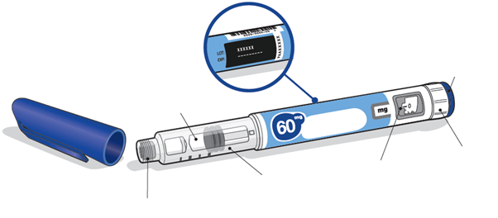
Dugme za doziranje
Dugme za ubrizgavanje
Dodatak za iglu
Držač uloška
Prozorčić za doze
Poklopac injekcionog pena
Lijek

Igle za upotrebu
Igle za injekcioni pen nijesu uključene u Vaš injekcioni pen za lijek Ngenla. Možete da koristite igle za injekcioni pen od 4 mm do 8 mm i između 30G i 32G.
- Za sljedeće igle je utvrđeno da su kompatibilne sa Vašim injekcionim penom za lijek Ngenla:
  - 32G (Novo Nordisk®, NovoFine® Plus)
  - 31G (Novo Nordisk®, NovoFine®)
  - 31G (Becton Dickinson and Company, BD Ultra-Fine™ ili BD Micro-Fine™)
- Za sljedeće igle sa sigurnosnim štitnikom je utvrđeno da su kompatibilne sa Vašim injekcionim penom za lijek Ngenla:
    - 30G (Becton Dickinson and Company, AutoShield Duo™)
    - 30G (Novo Nordisk®, NovoFine® AutoCover®)
Razgovarajte sa svojim ljekarom, medicinskom sestrom ili farmaceutom o adekvatnoj igli za Vas.

Sterilna igla (primjer) nije isporučena:

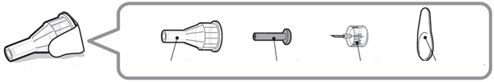
Unutrašnji poklopac igle
Zaštitni papir
Igla
Spoljni poklopac igle
Sterilna igla

Napomena: Igle sa sigurnosnim štitnikom ne posjeduju unutrašnji poklopac igle. Koraci 5, 6 i 11 u ovom uputstvu koji se odnose na unutrašnji poklopac igle možda neće biti relevantni ako koristite iglu sa sigurnosnim štitnikom. Pogledajte uputstvo za upotrebu proizvođača igle da biste saznali više informacija.

Oprez: Nikada ne koristite savijenu ili oštećenu iglu. Uvijek pažljivo rukujte iglama za injekcioni pen kako biste bili sigurni da nećete ubosti sebe (ili bilo koga drugog). Nemojte stavljati novu iglu na injekcioni pen dok ne budete spremni za injekciju.

Priprema za injekciju

1. korak - Priprema

- Operite i osušite ruke.
- Injekcioni pen možete koristiti direktno iz frižidera. Za prijatniji osjećaj prilikom primanja injekcije, ostavite injekcioni pen na sobnoj temperaturi do 30 minuta. (Pogledajte dio 5 „Kako čuvati lijek Ngenla“ u Uputstvu za lijek Ngenla 60 mg napunjeni injekcioni pen).
- Provjerite naziv, jačinu i naljepnicu na Vašem injekcionom penu da biste bili sigurni da je to lijek koji Vam je ljekar propisao.
- Provjerite rok upotrebe na oznaci na injekcionom penu. Ne koristiti ako je istekao rok upotrebe.
- Ne koristite injekcioni pen ako:
  - je bio zamrznut ili izložen toploti (iznad 32 °C) ili je prošlo više od 28 dana nakon prve upotrebe injekcionog pena. (Pogledajte dio 5 „Kako čuvati lijek Ngenla“ u Uputstvu za lijek Ngenla 60 mg napunjeni injekcioni pen).
  - je bio ispušten
  - izgleda slomljeno ili oštećeno
- Ne skidajte poklopac sa injekcionog pena - sve dok ne budete spremni za ubrizgavanje.

2. korak - Izaberite i očistite mjesto ubrizgavanja
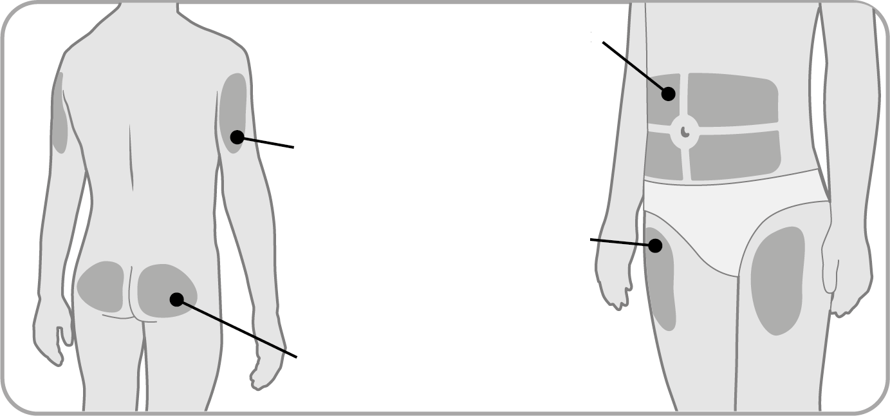
Butine (prednji gornji dio)
Zadnjica:
Može da primjenjuje samo njegovatelj

Ruke (zadnji gornji dio):
Može da primjenjuje samo njegovatelj

Mjesta na abdomenu:
Držite najmanje 5 cm
udaljeno od pupka

- Lijek Ngenla se može davati u abdomen (stomak), butine, zadnjicu ili nadlaktice.
- Izaberite najadekvatnije mjesto za ubrizgavanje, prema preporuci Vašeg ljekara, medicinske sestre ili farmaceuta.
- Ako je potrebno više od 1 injekcije da biste dovršili punu dozu, svaku injekciju treba dati na drugom mjestu ubrizgavanja.
- Nemojte davati injekcije u koštana područja, područja sa modricama, crvena, bolna ili tvrda, i područja sa ožiljcima ili kožnim oboljenjima.
- Očistite mjesto ubrizgavanja tupferom namočenim u alkohol.
- Pustite da se mjesto ubrizgavanja osuši.
- Nemojte dodirivati mjesto ubrizgavanja nakon čišćenja.

3. korak - Provjerite lijek
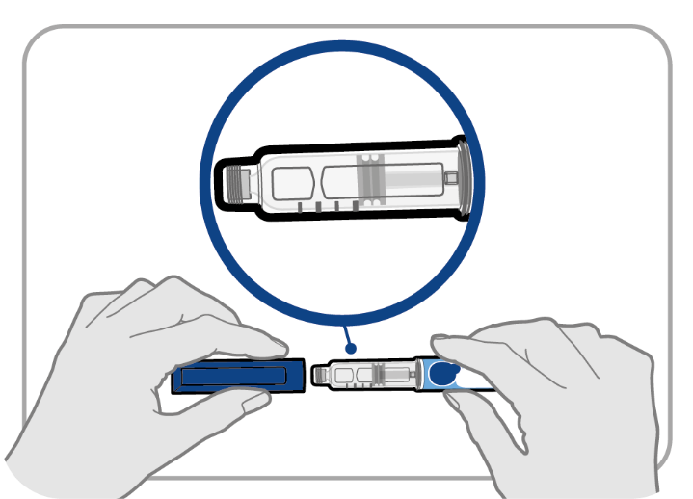
- Skinite poklopac sa injekcionog pena i zadržite ga nakon injekcije.
- Provjerite lijek u držaču uloška.
- Provjerite da li je lijek bistar i bezbojan do blago svijetlo žute boje. Nemojte ubrizgavati lijek ako je zamućen ili tamnožut.
- Uvjerite se da lijek nema ljuspice ili čestice. Nemojte ubrizgavati lijek ako ima ljuspice ili čestice.
Napomena: Normalno je vidjeti jedan ili više mjehurića u lijeku.

4. korak - Pričvrstite iglu
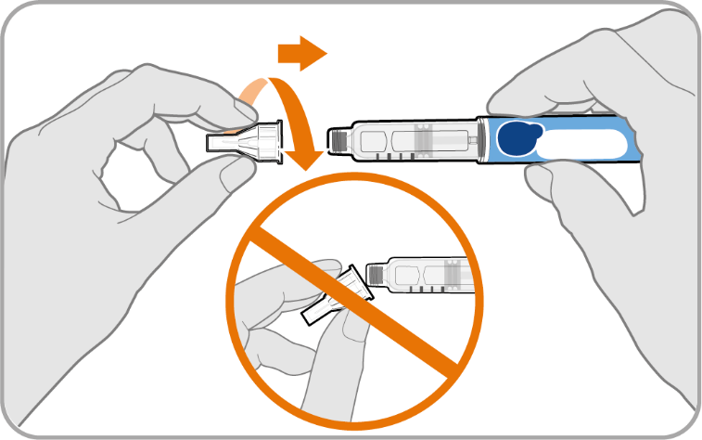
- Uzmite novu iglu i skinite zaštitni papir.
- Poravnajte iglu sa svojim injekcionim penom, držeći ih obje u ravni.
- Lagano gurnite iglu na injekcioni pen, a zatim zavrnite iglu.
Nemojte previše zatezati.
Napomena: Vodite računa da ne pričvrstite iglu pod uglom. Ovo može dovesti do curenja lijeka iz injekcionog pena.
Oprez: Igle imaju oštre vrhove na oba kraja. Rukujte iglama pažljivo kako biste bili sigurni da nećete ubosti sebe (ili bilo koga drugog).

5. korak - Skinite spoljni poklopac igle
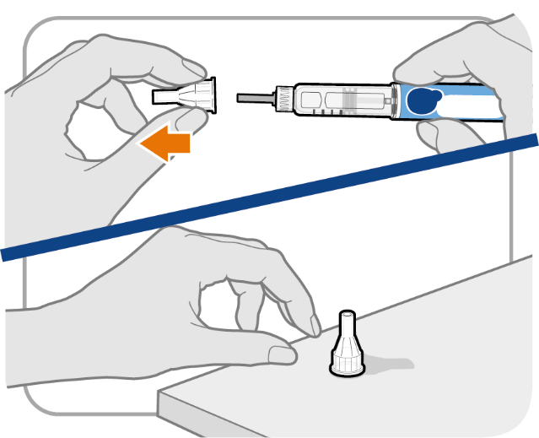
- Skinite spoljni poklopac igle.
- Vodite računa da zadržite spoljni poklopac igle. Kasnije će Vam biti potreban da uklonite iglu.
Napomena: Trebalo bi da vidite unutrašnji poklopac igle nakon što uklonite spoljni poklopac. Ako ga ne vidite, pokušajte ponovo da pričvrstite iglu.
Napomena: Ako koristite iglu sa sigurnosnim štitnikom, pogledajte uputstvo za upotrebu proizvođača.

6. korak - Skinite unutrašnji poklopac igle
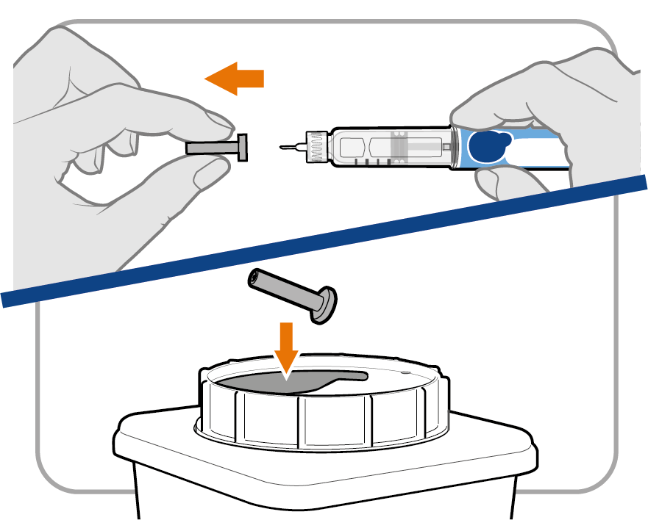
- Pažljivo skinite unutrašnji poklopac igle da bi se pokazala igla.
- Bacite unutrašnji poklopac igle u posudu za oštre predmete. Više Vam neće biti potreban.
Napomena: Ako koristite iglu sa sigurnosnim štitnikom, pogledajte uputstvo za upotrebu proizvođača.

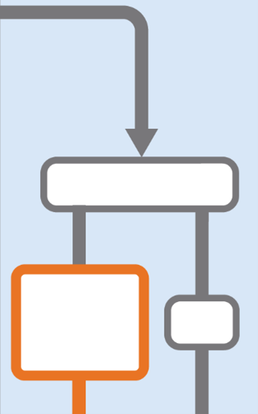
(„Da: Idite na dio za Postavljanje novog injekcionog pena“ ima strelicu koja vodi do „Postavljanja novog injekcionog pena (priprema)“, a „Ne“ ima strelicu koja vodi do „Postavljanje propisane doze“)
Da:
Idite na odjeljak za Postavljanje novog injekcionog pena
Da li je ovaj injekcioni pen nov?
Ne

Postavljanje novog injekcionog pena (priprema) – samo za prvu upotrebu novog injekcionog pena

Morate da podesite svaki novi injekcioni pen (priprema) prije prve upotrebe

- Postavljanje novog injekcionog pena se vrši prije prve upotrebe svakog novog injekcionog pena.
- Svrha postavljanja novog injekcionog pena je da se uklone mjehurići vazduha i da se uvjerite da ste dobili tačnu dozu.
Važno: Preskočite korak od A do koraka C ako ste već postavili injekcioni pen.

Korak A: Postavite dugme na 1,0
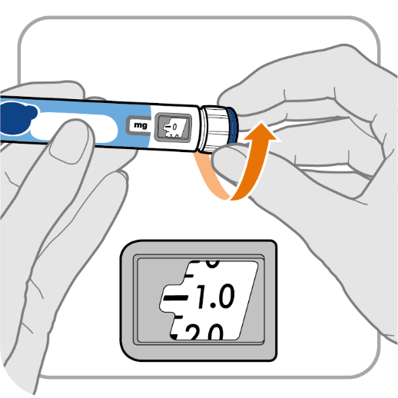
1,0
- Okrenite dugme za doziranje na 1,0.
Napomena: Ako okrenete dugme za doziranje predaleko, možete ga vratiti nazad.

Korak B: Kucnite držač uloška
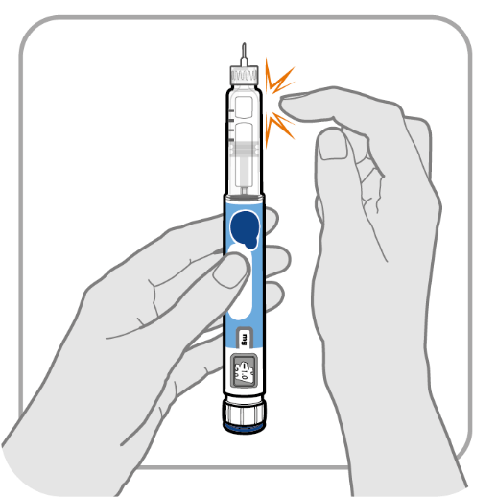
- Držite injekcioni pen sa iglom okrenutom nagore kako bi mjehurići vazduha mogli da se podignu.
- Lagano kucnite držač uloška da bi mjehurići vazduha isplivali na vrh.
Važno: Pratite korak B čak i ako ne vidite mjehuriće vazduha.

Korak-C: Pritisnite dugme i provjerite da li ima tečnosti
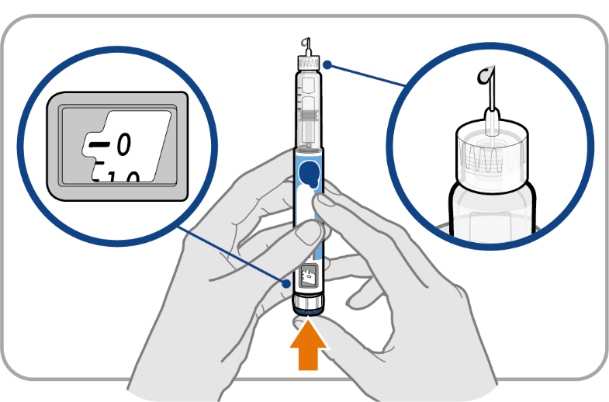
- Pritiskajte dugme za ubrizgavanje sve dok ne bude moglo da ide dalje i dok se ne pojavi „0“ u prozorčiću za doze.
- Provjerite da li ima tečnosti na vrhu igle. Ako se pojavi tečnost, Vaš injekcioni pen je podešen.
- Uvijek vodite računa da se kap tečnosti pojavi prije nego što ubrizgate. Ako se tečnost nije pojavila, ponovite korake od A do koraka C.
  - Ako se tečnost ne pojavi nakon što ste ponovili korake od A do koraka C pet (5) puta, zakačite novu iglu i pokušajte još jedan (1) put.
Nemojte koristiti injekcioni pen ako se kap tečnosti i dalje ne pojavljuje. Obratite se svom ljekaru, medicinskoj sestri ili farmaceutu i upotrijebite novi injekcioni pen.

Podešavanje Vaše propisane doze

7. korak Podesite svoju dozu
Primjer A:
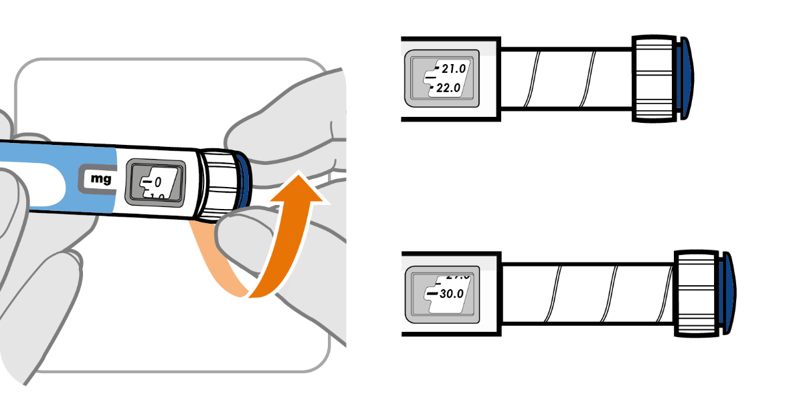
30,0
21,0
22,0
30,0 mg prikazano u prozorčiću za doze
21,5 mg prikazano u prozorčiću za doze
Primjer B:

- Okrenite dugme za doziranje da biste podesili svoju dozu.
  - Doza se može povećati ili smanjiti okretanjem dugmeta za doziranje u bilo kom smjeru.
  - Dugme za doziranje okreće se za 0,5 mg odjednom.
  - Vaš injekcioni pen sadrži 60 mg lijeka, ali možete da podesite dozu do 30 mg po jednom doziranju.
  - Prozorčić za doze prikazuje dozu u mg. Vidjeti Primjere A i B.
- Uvijek provjerite prozorčić za doze da biste bili sigurni da ste podesili tačnu dozu.
Važno: Nemojte pritiskati dugme za ubrizgavanje dok podešavate dozu.

Šta da radim ako ne mogu da podesim dozu koja mi je potrebna?
- Ako je Vaša doza veća od 30 mg, biće Vam potrebno više od 1 injekcije.
- U jednom ubrizgavanju možete primijeniti od 0,5 mg do 30 mg.
  - Ako Vam je potrebna pomoć da pravilno podijelite dozu, pitajte svog ljekara, medicinsku sestru ili farmaceuta.
  - Koristite novu iglu za svaku primjenu lijeka (Vidjeti 4. korak: Pričvrstite iglu).
  - Ako uobičajeno trebate 2 ubrizgavanja za punu dozu, nemojte zaboraviti da primijenite i drugu dozu.

Šta da radim ako nemam dovoljno lijeka u injekcionom penu?
- Ako Vaš injekcioni pen sadrži manje od 30 mg lijeka, dugme za doziranje će se zaustaviti sa preostalom količinom lijeka prikazanom u prozorčiću za doze.
- Ako u Vašem injekcionom penu nema dovoljno lijeka za punu dozu, možete:
  - ubrizgati preostalu količinu u injekcionom penu, a zatim pripremiti novi injekcioni pen kako biste primili potpunu dozu.
Ne zaboravite da oduzmete dozu koju ste već primili. Na primjer, ako je doza 21,5 mg, a dugme za doziranje možete da podesite samo na 17 mg, trebalo bi da ubrizgate još 4,5 mg novim injekcionim penom.
  - ili da nabavite novi injekcioni pen i ubrizgate punu dozu.

Ubrizgavanje Vaše doze

8. korak - Ubodite iglu
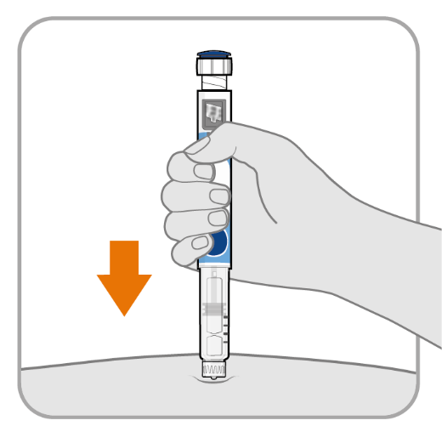
- Držite injekcioni pen tako da vidite brojeve u prozorčiću za doze.
- Ubodite iglu pravo u kožu.

9. korak - Ubrizgajte lijek
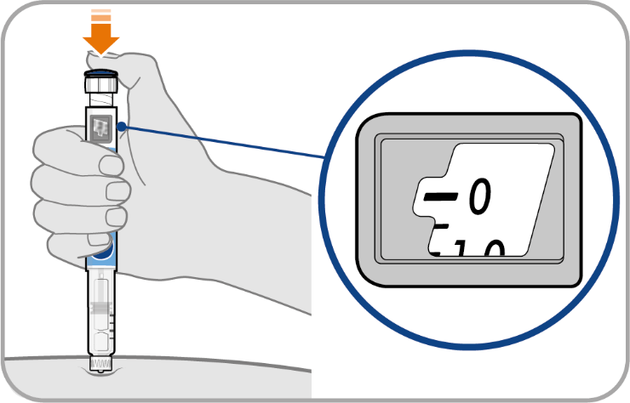

- Držite iglu u istom položaju na koži.
- Pritiskajte dugme za ubrizgavanje sve dok ne bude moglo da ide dalje i dok se ne pojavi „0“ u prozorčiću za doze.

10. korak - Brojite do 10
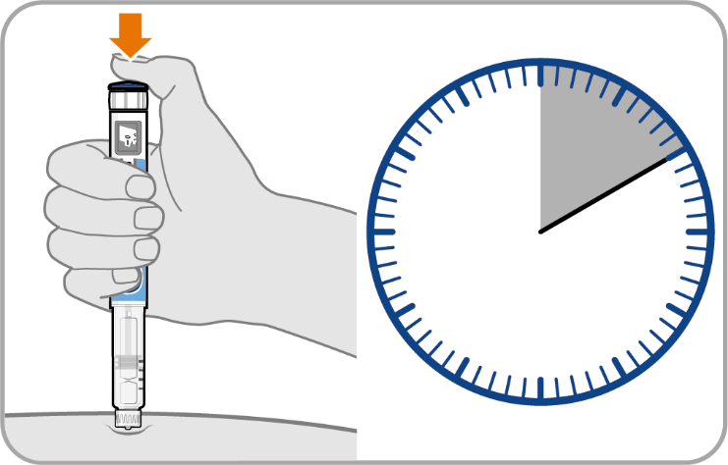
Brojite do 10
- Nastavite da pritiskate dugme za ubrizgavanje dok ne izbrojite do 10. Brojanje do 10 će omogućiti da se primjeni potpuna doza lijeka.
- Nakon brojanja do 10, pustite dugme za ubrizgavanje i polako uklonite injekcioni pen sa mjesta ubrizgavanja tako što ćete iglu povući pravo napolje.
Napomena: Možda ćete vidjeti kap lijeka na vrhu igle. Ovo je normalno i ne utiče na dozu koju ste upravo primili.

11. korak - Pričvrstite spoljni poklopac igle
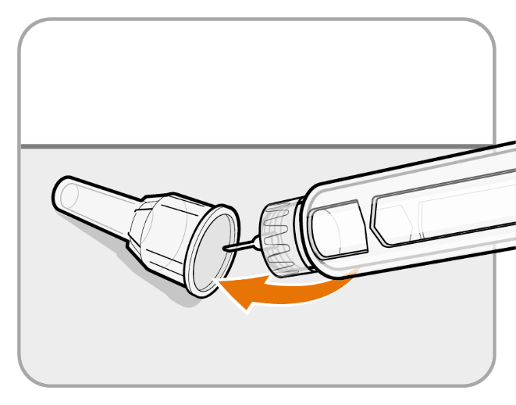
- Pažljivo vratite spoljni poklopac igle na iglu.
- Pritisnite spoljni poklopac igle dok se ne učvrsti.
Oprez: Nikada ne pokušavajte da vratite unutrašnji poklopac na iglu. Možete se ubosti iglom.
Napomena: Ako koristite iglu sa sigurnosnim štitnikom, pogledajte uputstvo za upotrebu proizvođača.

12. korak - Uklonite iglu
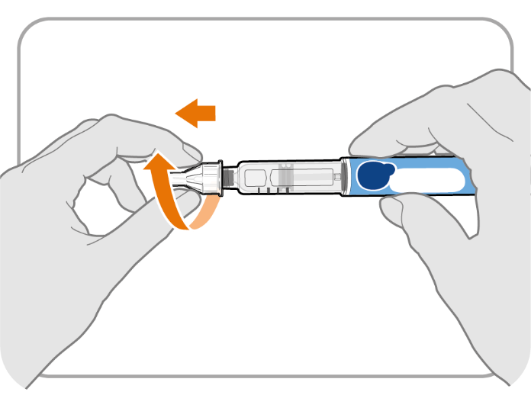
- Odvrnite iglu sa injekcionog pena.
- Lagano povucite dok se igla ne skine.
Napomena: Ako je igla i dalje na injekcionom penu, vratite spoljni poklopac igle i pokušajte ponovo. Obavezno izvršite pritisak prilikom odvrtanja igle.
Upotrijebljene igle za injekcioni pen odložite u posudu za oštre predmete prema uputstvima Vašeg ljekara, medicinske sestre ili farmaceuta i u skladu sa lokalnim zakonima o zdravlju i bezbjednosti. Držite posudu za oštre predmete van domašaja djece. Nemojte ponovo koristiti igle.

13. korak - Vratite poklopac injekcionog pena
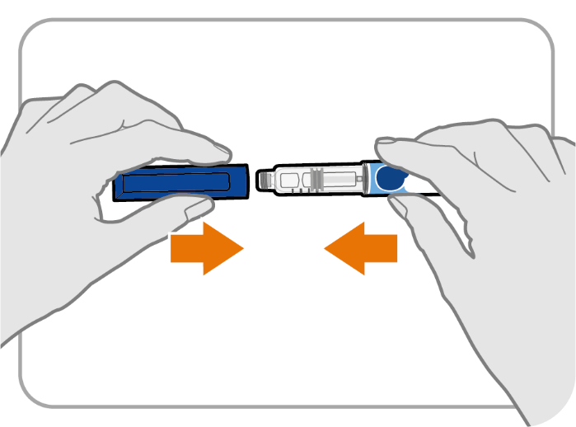
- Vratite poklopac na injekcioni pen.
- Nemojte ponovo zatvarati injekcioni pen sa pričvršćenom iglom.
- Ako je u Vašem injekcionom penu ostalo lijeka, čuvajte u frižideru između dvije upotrebe. (Pogledajte dio 5 „Kako čuvati lijek Ngenla“ u Uputstvu za lijek Ngenla 60 mg napunjeni injekcioni pen).

14. korak - Nakon uzbrizgavanja

- Lagano pritisnite mjesto ubrizgavanja čistom vatom ili gazom i držite nekoliko sekundi.
- Nemojte trljati mjesto ubrizgavanja. Možda ćete imati blago krvarenje. To je normalno.
- Ako je potrebno, možete pokriti mjesto ubrizgavanja malim flasterom.
- Ako je Vaš injekcioni pen prazan ili je prošlo više od 28 dana nakon prve upotrebe, bacite ga čak i ako sadrži neiskorišćeni lijek. Bacite injekcioni pen u posudu za oštre predmete.
- Da biste lakše zapamtili kada da bacite injekcioni pen, možete napisati datum prve upotrebe na naljepnici na injekcionom penu i ispod:

Datum prve upotrebe ___.___.______.

